РОССИЙСКАЯ ФЕДЕРАЦИЯ
ИРКУТСКАЯ ОБЛАСТЬ
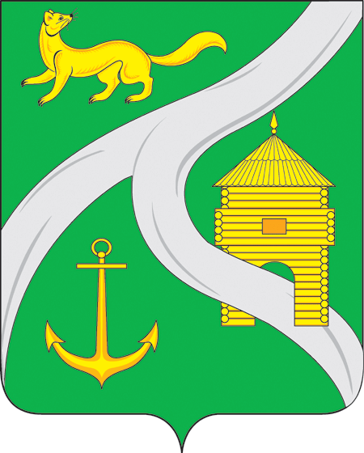
МУНИЦИПАЛЬНОЕ ОБРАЗОВАНИЕ
«ГОРОД УСТЬ-КУТ»
АДМИНИСТРАЦИЯ

ПОСТАНОВЛЕНИЕ
от 10.03.2015 г. №278-п
О проведении месячника
защиты прав потребителей
на территории муниципального
образования «город Усть-Кут»

В соответствии с Федеральным законом № 131-ФЗ от 06.10.2003г. «Об общих принципах организации местного самоуправления в Российской Федерации», Распоряжением Службы потребительского рынка и лицензирования Иркутской области от 03.03.2015 года №386-ср «О проведении месячника защиты прав потребителей», в целях повышения качества и культуры обслуживания населения в сфере торговли, общественного питания и бытового обслуживания, содействия правовому просвещению граждан в области защиты прав потребителей на территории муниципального образования «город Усть-Кут», руководствуясь ст. ст.6,33,47 Устава Усть-Кутского муниципального образования (городского поселения),

П О С Т А Н О В Л Я Ю:

1.Провести месячник качества защиты прав потребителей на территории муниципального образования «город Усть-Кут» с 11 марта 2015 года по 10 апреля 2015 года.
2.Комитету промышленности, транспорта, связи и потребительского рынка администрации муниципального образования «город Усть-Кут» (Метёнкина Г.Н.):
2.1.организовать «горячую линию» по вопросам защиты прав потребителей на территории муниципального образования «город Усть-Кут»;
2.2. провести разъяснительную работу среди населения через средства массовой информации о мерах по защите прав потребителей.
3.Рекомендовать территориальному отделу Территориального Управления Федеральной службы по надзору в сфере защиты прав потребителей и благополучия человека по Иркутской области в г.Усть-Куте, Усть-Кутском, Казачинско-Ленском, Киренском районах (Валянин С.Ю.) во взаимодействии с Межмуниципальным отделом МВД России «Усть-Кутский» (Стельмашонок Д.В.), обеспечить контроль за соблюдением качества и безопасности реализуемых товаров (оказываемых услугах) в соответствии с действующим законодательством Российской Федерации.
4.Опубликовать (обнародовать) настоящее постановление на официальном сайте администрации муниципального образования «город Усть-Кут».
5. Контроль за исполнением настоящего постановления оставляю за собой.

Глава Администрации
муниципального образования
«город Усть-Кут» В.Г.Кривоносенко

